V Liberci 30. května 2025

Tisková zpráva

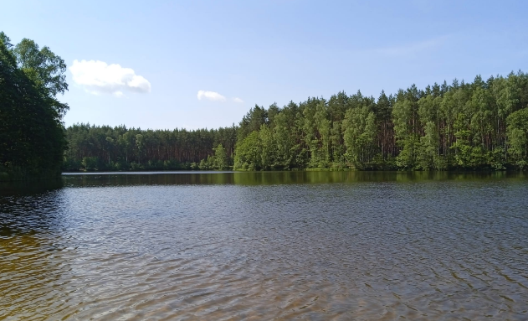Sledování kvality vod ke koupání

Ačkoliv teploty přírodních koupališť zatím nejsou koupání příliš nakloněny a pohybují se okolo 14 °C, bylo spuštěno sledování kvality vod ke koupání podle monitorovacího kalendáře pro letošní sezónu.

V Libereckém kraji evidujeme 13 betonových nádrží, 15 přírodních koupališť, 1 biotop a 22 sezonních umělých bazénů, ve kterých za kvalitu vody zodpovídají provozovatelé.

Jediným koupacím místem, kde bude sledovat kvalitu vody KHS LK místo provozovatele je VN Mšeno v Jablonci nad Nisou. VN Harcov je třetím rokem vypuštěná.

Stejně jako v uplynulých letech plánujeme provést 2x v průběhu sezony odběry na nesledovaných vodních plochách bez provozovatele, které jsou však v rámci Libereckého kraje hojně využívané veřejností ke koupání. Jsou jimi např. VN Fojtka, Vesecký rybník, VN Mlýnice, Hradčanský rybník, Provodín pískovna, nádrž Horka, Dubice I a Dubice II a Černá Nisa v Bedřichově.

**Informace o kvalitě rekreačních vod v Libereckém kraji budou pravidelně jednou týdně aktualizovány na** [**webových stránkách KHS LK v sekci rekreační vody**](https://www.khslbc.cz/hygiena-obecna-a-komunalni/vody-ke-koupani)**. V současné době jsou k dispozici z těchto přírodních koupališť – Hamerského a Máchova jezera, rybníků v Novém Městě pod Smrkem a v Sedmihorkách, z Kristýny v Hrádku n/N a z VN Mšeno v Jablonci nad Nisou.**

Podobně je to se zveřejňováním informací o kvalitě koupacích vod i v ostatních krajích. Komplexní dostupné informace za celou ČR jsou k dispozici na [www.koupacivody.cz](http://www.koupacivody.cz).

Zdravotní potíže spojené s koupáním mohou koupající ohlásit prostřednictvím [speciálního dotazníku](https://szu.cz/temata-zdravi-a-bezpecnosti/zivotni-prostredi/kvalita-vody/koupaliste-a-bazeny/dotaznik-zdravotni-problemy-vznikle-v-dusledku-koupani-nebo-kontaktu-s-koupaci-vodou/), který vyhodnocuje Státní zdravotní ústav.

1. V průběhu loňské sezóny KHS LK odebrala 176 vzorků a provedla 121 kontrol.
2. Podrobnosti o koupací sezóně 2024.

Jakost vody pro koupání se posuzuje podle vyhlášky č. 238/2011 Sb., kterou se stanoví hygienické požadavky na koupaliště, sauny a hygienické limity venkovních hracích ploch. Vyhláška stanoví dále požadavky na vybavení koupaliště, jeho čištění, úklid, dezinfekci, v bazénech umělých koupališť i úpravu, obměňování a recirkulaci vody.

Zuzana Balašová

tisková mluvčí KHS LK